**TÀI LIỆU ĐẶC TẢ YÊU CẦU PHẦN MỀM**

**Koi Breeding**

Phiên bản: **1.2**

Ngày tạo: **20/10/2024**

Người tạo: **Nhóm B**

Thuộc đơn vị/tổ chức: **Nhóm B**

**Mục lục**

Lịch sử tài liệu ………………………………………………………… .2

Danh sách hình ảnh …………………………………………………….2

Thuật ngữ viết tắt ……………………………………………………….2

I. Giới thiệu chung ……………………………………………………...3

I.1. Mục đích ……………………………………………………………3

I.2. Phạm vi sản phẩm …………………………………………………..3

II. Mô tả tổng quát ……………………………………………………...3

II.1. Chức năng …………………………………………………………3

II.2. Phân loại người dùng ……………………………………………...5

II.3. Môi trường thiết kế & xây dựng …………………………………...5

III. Yêu cầu tương tác ngoài ……………………………………………5

III.1. Giao diện người dùng …………………………………………….5

III.2. Yêu cầu tương tác với phần cứng ………………………………...5

III.3. Yêu cầu tương tác với phần mềm ………………………………..5

IV. Kiến trúc hệ thống …………………………………………………..6

IV.1. Kiến trúc tổng thể của hệ thống …………………………………6

IV.2. Chi tiết các thành phần ……………………………………………7

IV.2.1. Front End ………………………………………………………..7

IV.2.2. Back End ………………………………………………………..8

V. Yêu cầu phi chức năng ……………………………………………..10

VI. Các yêu cầu khác ………………………………………………….10

Phụ lục ………………………………………………………………...10

**Lịch sử tài liệu**

| Tên mục thay đổi | Ngày | Lý do thay đổi | Hành động | Phiên bản |
| --- | --- | --- | --- | --- |
| Tài liệu đặc tả | 20/10/2024 | Tạo tài liệu | Tạo mới | 1.0 |
| I, II, III, IV, V | 22/10/2024 | Bổ sung các chi tiết | Bổ sung | 1.1 |
| I, II, III, IV, V | 05/11/2024 | Bổ sung các chi tiết | Bổ sung | 1.2 |

**Thuật ngữ**

| Thuật ngữ | Viết tắt | Giải thích |
| --- | --- | --- |
| Software Requirement Specification | SRS | Bản đặc tả yêu cầu phần mềm |
| User |  | Người sử dụng trang web này. |
| Moderator |  | Người quản lý và hỗ trợ người dùng |
| Product |  | Sản phầm: cá Koi |
| Item |  | Mục (mã sản phẩm, đơn giá, số lượng) trong giỏ hàng |
| Category |  | Danh mục sản phẩm |
| Shopping cart |  | Giỏ hàng, chứa các mục hàng |
| Order status |  | Trạng thái hóa đơn (0 – chưa thành toán; 1 – đã thanh toán) |
| Order |  | Hóa đơn mua hàng |

**I. Giới thiệu chung**

**I.1. Mục đích**

Koi Breeding là một phần mềm trò chơi sinh sản cá Koi. Thông qua website, khách hàng có thể tạo tài khoản, xem thông tin về cá cũng như thực hiện việc mua hàng và thanh toán hóa đơn để có thể đưa cá về chăm sóc

**I.2. Phạm vi sản phẩm**

Koi Breeding được xem như một kênh quan trọng để tương tác với khách hàng thông qua môi trường Internet. Nhằm mục tiêu quảng bá hình ảnh, các sản phẩm góp phần xây dựng thương hiệu của Công ty. Thông qua website này, Công ty cũng sẽ thu thập được các dữ liệu đánh giá của khách hàng về sản phẩm và chất lượng dịch vụ, qua đó có thể điều chỉnh chiến lược và mục tiêu kinh doanh của mình.

**II. Mô tả tổng quát**

**II.1. Chức năng**

Chức năng dành cho khách vãng lai (**Guest**):

| 2.1. | Xem thông tin về Công ty. Xem và tìm kiếm thông tin về sản phẩm.   | 2.1.1. | Xem danh sách các sản phẩm mới cập nhật | | --- | --- | | 2.1.2. | Xem danh sách sản phẩm theo từng danh mục | | 2.1.3. | Xem thông tin về Công ty: Điện thoại, Địa chỉ và các thông tin giới thiệu khác. | | 2.1.4. | Xem chi tiết sản phẩm, và các sản phẩm cùng danh mục. | | 2.1.5. | Xem danh sách các sản phẩm bán chạy (có số lượng mua nhiều nhất) | | 2.1.6. | Lọc trên kết quả tìm kiếm theo: danh mục hoặc nhà cung cấp | | 2.1.7. | Tạo tài khoản để mua hàng | | 2.1.8. | Tìm kiếm cá Koi theo tên | |
| --- | --- | --- | --- | --- | --- | --- | --- | --- | --- | --- | --- | --- | --- | --- | --- | --- | --- |

Chức năng dành cho người dùng (**User**):

|  |  |
| --- | --- |
| 2.2. | Quản lý giỏ hàng (Shopping Cart)   | 2.2.1. | Thêm cá Koi vào giỏ hàng | | --- | --- | | 2.2.2. | Xóa cá Koi khỏi giỏ hàng | | 2.2.3. | Xem chi tiết giỏ hàng | | 2.2.4. | Xem thông tin tóm tắt (tổng tiền, số mặt hàng) của giỏ hàng | |
| 2.3. | Quản lý hóa đơn (Order)   | 2.3.1. | Tạo hóa đơn dựa trên các mục trong giỏ hang | | --- | --- | | 2.3.2. | Lưu hóa đơn đã tạo | | 2.3.3. | Hủy hóa đơn | | 2.3.4. | Xem thông tin lịch sử giao dịch | | 2.3.5. | Gửi thông tin phản hồi về sản phẩm và chất lượng dịch vụ | |
| 2.4. | Quản lý tài khoản (Account)   | 2.4.1. | Cập nhật thông tin tài khoản. | | --- | --- | |

Chức năng dành cho quản lý (**Moderator**): Các nhân viên được phân nhóm theo vai trò (Role), bao gồm: Admin và Employee. Từng vai trò có quyền hạn khác nhau khi tương tác với hệ thống.

| 3.1. | Admin   | 3.1.1. | Quản lý cao nhất, có toàn quyền thao tác với hệ thống | | --- | --- | | 3.1.2. | Chỉ Admin mới được thực hiện việc phân quyền (cho các vai trò khác) trong hệ thống | | 3.1.3. | Chỉ Admin mới được quản lý dữ liệu về nhân viên | | 3.1.4. | Thực hiện việc sao lưu và phục hồi dữ liệu của hệ thống | | 3.1.5. | Thống kê báo cáo | |
| --- | --- | --- | --- | --- | --- | --- | --- | --- | --- | --- | --- |
| 3.2. | Moderator   | 3.2.1. | Quản lý tài khoản cá nhân | | --- | --- | | 3.2.2. | Thực hiện các chức năng do Admin phân quyền trong hệ thống | |

**II.2. Phân loại người dùng**

Các đối tượng tương tác với hệ thống gồm: Guest, User, Admin và Moderator.

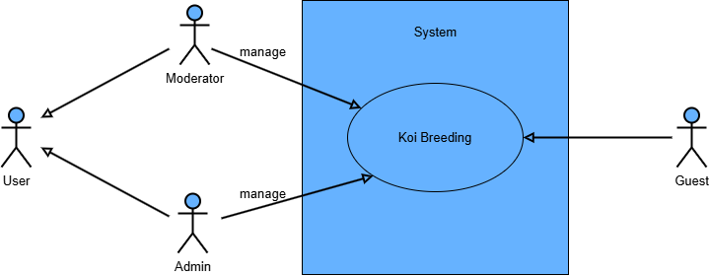

*Hình 1: actors diagram*

1. Admin (Quản Trị Viên)

* **Mô Tả**:
  + Là người quản lý hệ thống, có quyền hạn cao nhất để điều hành và duy trì hoạt động của hệ thống. Admin thường chịu trách nhiệm về việc quản lý người dùng và nội dung.
* **Chức Năng**:
  + Quản lý người dùng (thêm, sửa, xóa tài khoản).
  + Quản lý nội dung (thêm, sửa, xóa sản phẩm hoặc bài viết).
  + Xem báo cáo và phân tích dữ liệu.
  + Cấu hình hệ thống và thiết lập quyền truy cập cho người dùng khác.
* **Quyền Hạn**:
  + Có toàn quyền truy cập vào tất cả các chức năng của hệ thống.

2. Moderator (Người Quản Lý)

* **Mô Tả**:
  + Là người làm việc trong tổ chức, có thể là nhân viên hỗ trợ khách hàng. Họ có quyền truy cập vào một số chức năng nhất định để thực hiện công việc của mình.
* **Chức Năng**:
  + Trả lời câu hỏi của khách hàng qua các kênh hỗ trợ.
  + Cập nhật thông tin sản phẩm hoặc dịch vụ.
* **Quyền Hạn**:
  + Có quyền truy cập vào thông tin liên quan đến đơn hàng và khách hàng, nhưng không có quyền thay đổi cấu hình hệ thống hoặc quản lý người dùng.

3. Customer (Khách Hàng)

* **Mô Tả**:
  + Là người dùng đã đăng ký tài khoản và có thể sử dụng các chức năng trong hệ thống. Họ có quyền truy cập vào nhiều tính năng hơn so với Guest.
* **Chức Năng**:
  + Tìm kiếm thông tin và chăm sóc cá Koi, có thể tạo ra cá Koi mới thông qua quá trình sinh sản
  + Thêm vào giỏ hàng và mua hang.
  + Quản lý thông tin cá nhân (thay đổi mật khẩu, địa chỉ giao hàng).
  + Để lại đánh giá và phản hồi về sản phẩm/dịch vụ.
* **Quyền Hạn**:
  + Có quyền truy cập vào thông tin cá nhân của mình và thực hiện các giao dịch mua bán.

4. Guest (Khách Tham Quan)

* **Mô Tả**:
  + Là những người dùng chưa đăng nhập vào hệ thống. Họ có thể truy cập một số chức năng cơ bản nhưng không có quyền truy cập đầy đủ vào tất cả các tính năng.
* **Chức Năng**:
  + Xem thông tin cá Koi
  + Tìm kiếm thông tin trên trang web.
  + Đăng ký tài khoản (nếu cần).
* **Quyền Hạn**:
  + Không thể thực hiện các giao dịch mua bán hoặc truy cập thông tin cá nhân.

**II.3. Môi trường thiết kế & xây dựng**

Website Koi Breeding được xây dựng trên công nghệ .Net, bao gồm:

* ASP.Net framework
* Cơ sở dữ liệu SQL Server
* Đảm bảo hoạt động tốt trên các trình duyệt phổ biến như: Chrome, Firefox, Safari, Internet Explorer.
* Đảm bảo hoạt động tốt trên nhiều loại thiết bị khác nhau: Computer, Smartphone, IPAD

**III. Yêu cầu tương tác ngoài**

**III.1. Giao diện người dùng**

* Các trang con (pages) có chung một khuôn mẫu giao diện thống nhất (header, menu, footer).
* Giao diện được thiết kế đơn giản, khoa học và thân thiện với người dùng.

**III.2. Yêu cầu tương tác với phần cứng**

Hiện tại hệ thống chưa cần tương tác với các thiết bị đặc biết khác ngoài hệ thống máy tính thông thường.

**III.3. Yêu cầu tương tác với phần mềm**

Trong tương lai dữ liệu hóa đơn của hệ thống cần trích xuất sang cho hệ thống kế toán của Công ty.

**IV. Kiến trúc hệ thống**

**IV.1. Kiến trúc tổng thể của hệ thống**

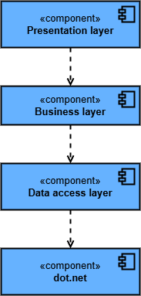

*Hình 2: component diagram*

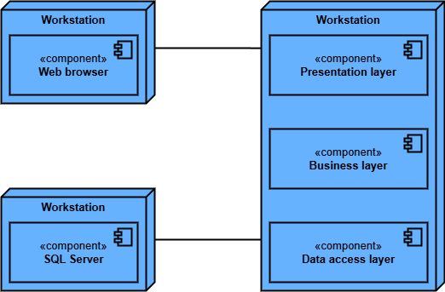

*Hình 3: deployment diagram*

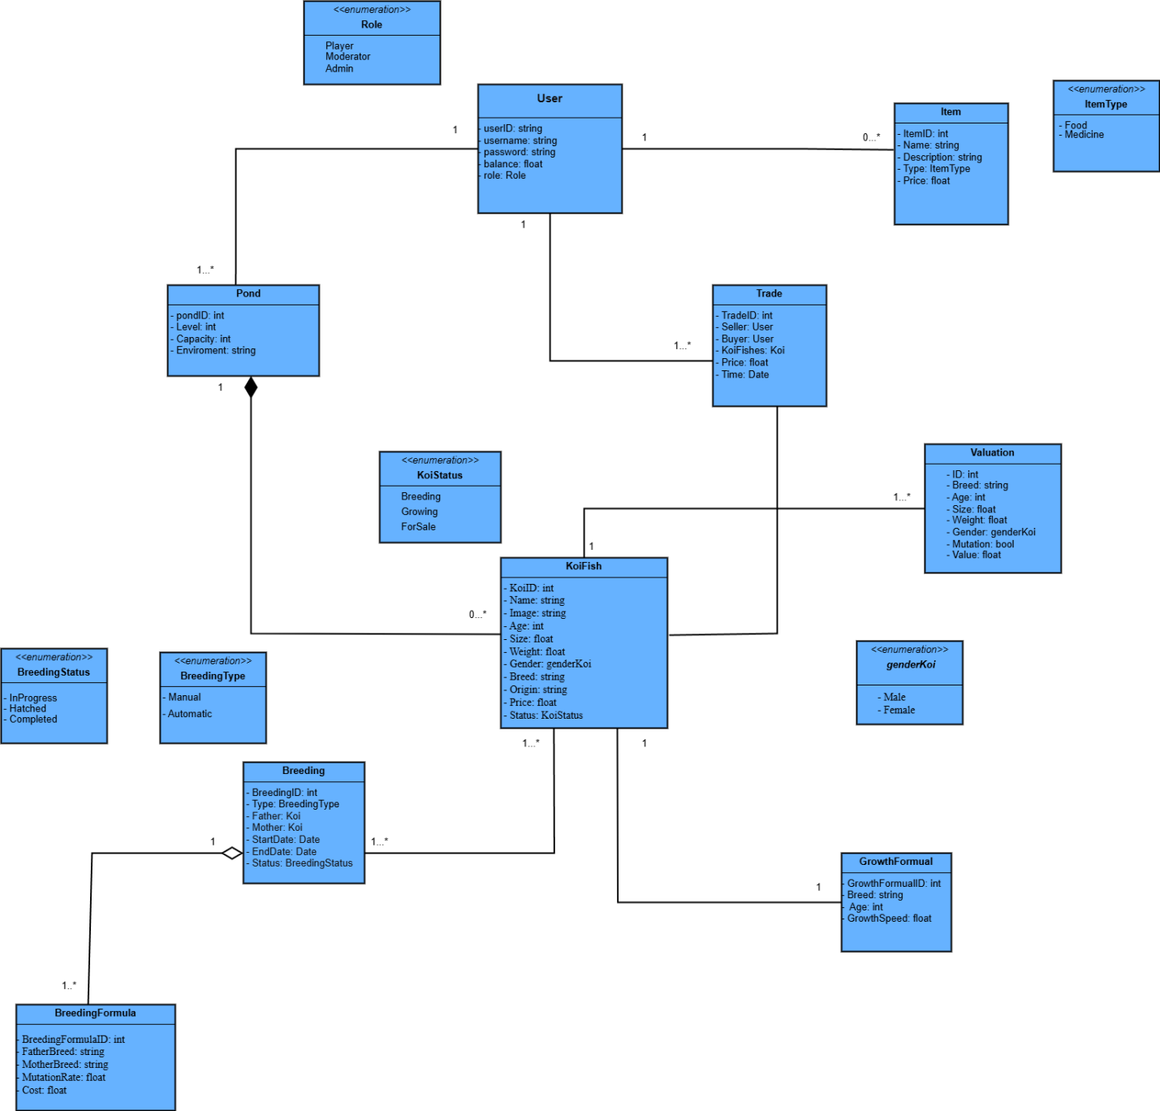

*Hình 4: class diagram*

**IV.2. Chi tiết các thành phần**

**IV.2.1. Front End**

Biểu đồ use-case biểu diễn sự tương tác của khách vãng lai (Guest) với hệ thống:

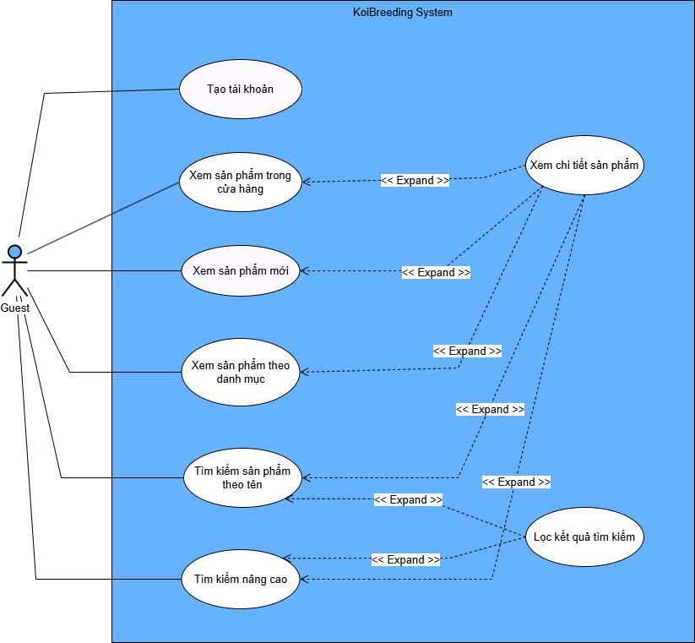

*Hình 5: Guest use-case diagram*

Biểu đồ use-case thể hiện sự tương tác của User đối với hệ thống:

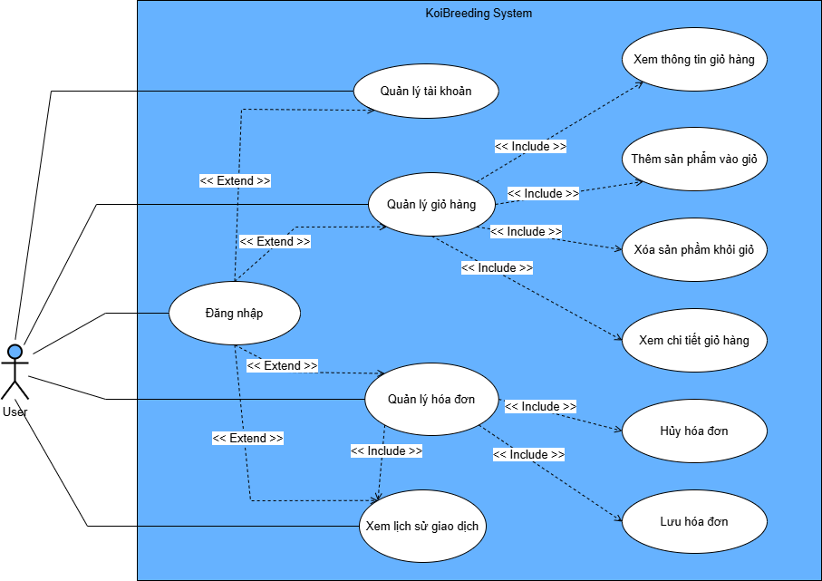

*Hình 6: User use-case diagram*

**IV.2.2. BackEnd**

Biểu đồ use-case thể hiện sự thao tác của Admin đối với hệ thống:

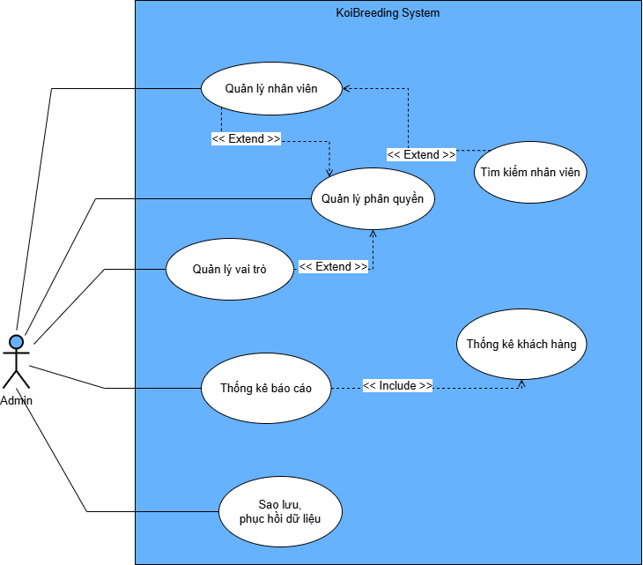

*Hình 7: Admin use-case diagram*

Biểu đồ use-case biểu diễn thao tác quản lý nhân viên:

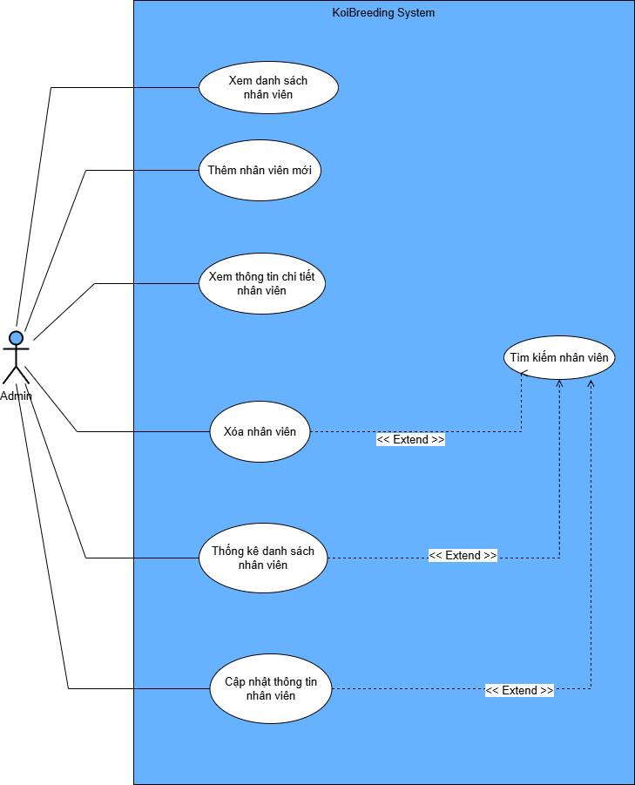

*Hình 8: use-case quản lý nhân viên*

**V. Yêu cầu phi chức năng**

- Hệ thống cần đảm bảo phải có thời gian phản hồi nhanh chóng, ví dụ như tải trang trong vòng 3 giây ngay cả khi có 100 người dùng đồng thời

**Khả năng sử dụng**

Giao diện người dùng cần thân thiện, dễ sử dụng cho mọi đối tượng, bao gồm hỗ trợ đa ngôn ngữ và khả năng truy cập cho người khuyết tật

**Khả năng bảo trì**

Hệ thống cần dễ dàng bảo trì và cập nhật, với cấu trúc mã nguồn rõ ràng

**Khả năng phục hồi**

Hệ thống phải có khả năng phục hồi nhanh chóng sau khi gặp sự cố, bao gồm sao lưu dữ liệu định kỳ và kế hoạch phòng ngừa rủi ro

**VI. Các yêu cầu khác**

**Phụ lục**